CHƯƠNG 15: ĐƯA GENAI VÀO HOẠT ĐỘNG: GHI NHẬT KÍ, GIÁM SÁT VÀ LỖI

1. Giới thiệu

1.1. Thách thức khi đưa mã nguồn lên môi trường thực tế
Khi chuyển từ môi trường phát triển sang môi trường thực tế (Going-live), mã nguồn cần được bổ sung các cơ chế tự bảo vệ và theo dõi. Tuy nhiên, việc sử dụng GenAI không đúng cách có thể dẫn đến sự suy giảm chất lượng mã nguồn:
- Rủi ro mã nguồn hỗn loạn: Nếu Prompt không chính xác, AI thường trộn lẫn logic nghiệp vụ với mã ghi nhật ký (logging) hoặc kiểm tra dữ liệu (validation). Điều này vi phạm Nguyên tắc đơn nhiệm (Single Responsibility Principle - SRP).
- Lỗi thiết kế phổ biến: AI có thể gợi ý dùng lệnh print thay vì thư viện logging chuẩn, hoặc thực hiện kiểm tra dữ liệu ngay trong hàm xử lý chính, làm mã nguồn trở nên khó đọc và khó bảo trì.

1.2. Giải pháp: Sử dụng Design Pattern và Kỹ thuật Prompt nâng cao
Để giải quyết vấn đề trên mà không làm ảnh hưởng đến logic cốt lõi của hàm, chương này giới thiệu các phương pháp tiếp cận chuyên sâu:

1.2.1. Sử dụng Decorators làm mẫu thiết kế
Thay vì viết mã giám sát trực tiếp vào hàm, chúng ta sử dụng Decorators. Đây là một mẫu thiết kế (design pattern) cho phép thêm chức năng (như đo thời gian chạy, ghi log) vào một hàm có sẵn một cách tách biệt hoàn toàn.

1.2.2. Kỹ thuật Chuỗi tư duy (Chain-of-Thought - CoT)
Áp dụng CoT vào GitHub Copilot để AI hiểu rằng nó cần tách biệt các lớp chức năng:
- Xác định logic chính.
- Thiết kế lớp bao (wrapper) để giám sát.
- Kết hợp chúng mà không vi phạm tính đơn nhiệm.

1.2.3. Học ít mẫu (Few-shot Learning) và Tinh chỉnh (Fine-tuning)
- Few-shot Learning: Cung cấp cho AI một vài ví dụ về phong cách lập trình chuẩn của tổ chức để hướng dẫn AI tuân thủ định dạng ghi log và xử lý lỗi mong muốn.
- Fine-tuning: Đối với các hệ thống lớn, việc tinh chỉnh mô hình qua OpenAI API giúp AI "thấm nhuần" các quy tắc bảo mật và quản trị đặc thù của doanh nghiệp.

1.3. Các chủ đề cốt lõi của chương
Báo cáo sẽ đi sâu vào 4 nội dung trọng tâm:
- Hệ thống hóa Logging & Monitoring: Cách thiết lập bộ lọc lỗi và ghi nhận chỉ số (metrics) tự động.
- Mẫu lập trình cấp cao (Higher-level patterns): Ứng dụng GenAI để viết mã có cấu trúc phức tạp nhưng vẫn sạch sẽ.
- Kỹ thuật Nghịch đảo CoT (Inverse CoT): Sử dụng ChatGPT và OpenAI để phân tích ngược lại logic từ mã nguồn có sẵn để tối ưu hóa.
- Style Guides: Sử dụng AI làm người gác cổng để đảm bảo mọi dòng code đều tuân thủ quy chuẩn chung của dự án.

2. Yêu cầu kỹ thuật (Technical Requirements)
Để triển khai các nội dung về ghi nhật ký (logging), giám sát (monitoring) và quản trị lỗi chuyên sâu trong chương này, lập trình viên cần chuẩn bị một hệ sinh thái công cụ đồng bộ. Việc thiết lập đúng môi trường giúp tách biệt logic nghiệp vụ khỏi mã quản trị, đảm bảo tính sạch sẽ và chuyên nghiệp của dự án.

2.1. Công cụ hỗ trợ và Quyền truy cập AI
Việc đưa mã nguồn lên môi trường thực tế yêu cầu sự phối hợp giữa các công cụ hỗ trợ mã hóa trực tiếp và các mô hình ngôn ngữ lớn để thiết lập chiến lược:
- Tài khoản GitHub Copilot: Công cụ chính để tạo mã nguồn, hỗ trợ áp dụng các mẫu thiết kế (Design Patterns) như Decorators ngay trong IDE.
- Tài khoản OpenAI (ChatGPT & OpenAI API): Sử dụng để thực hiện kỹ thuật Học ít mẫu (Few-shot learning) và Tinh chỉnh (Fine-tuning), giúp AI tuân thủ các quy tắc phong cách lập trình (Style Guides) của tổ chức.
- OpenAI API Token: Cần thiết để thực hiện các phân tích nâng cao và tích hợp AI vào quy trình tự động hóa kiểm tra lỗi.

2.2. Môi trường phát triển và Tài nguyên hệ thống
- IDE (VS Code hoặc PyCharm): Nền tảng thực thi chính để tích hợp các trợ lý AI và quản lý cấu trúc dự án.
- Môi trường ảo (Virtual Environment): Việc thiết lập môi trường ảo là bắt buộc để quản lý các thư viện ghi log và giám sát, đảm bảo rằng các cấu hình này không làm ảnh hưởng đến các dự án khác hoặc hệ điều hành.
- Kho lưu trữ mã nguồn (GitHub Repository): Truy cập vào mẫu mã nguồn của dự án tại PacktPublishing để tham chiếu các ví dụ về mã nguồn được giám sát chuẩn hóa.

3. Giới thiệu về Logging, Monitoring và Raising Errors
Khi phần mềm chính thức đi vào vận hành (Going-live) và phục vụ khách hàng, việc xác minh hệ thống hoạt động đúng kỳ vọng là cực kỳ quan trọng. Ba trụ cột dưới đây là những sáng kiến đầu tiên trong bất kỳ dự án chuyên nghiệp nào:
- Logging (Ghi nhật ký): Theo dõi các điểm kiểm tra nội bộ, giúp lập trình viên hiểu được hành vi của chương trình và hỗ trợ gỡ lỗi (debugging).
- Monitoring (Giám sát): Ghi lại các số liệu thống kê (ví dụ: đếm số lần gọi hàm) để cải thiện hiệu suất và theo dõi tần suất sử dụng.
- Raising Errors (Quản trị lỗi): Kiểm soát các tình huống đầu vào không mong đợi (ví dụ: sai kiểu dữ liệu) để đảm bảo mã nguồn luôn vững chắc (robust) trước mọi hành vi của người dùng.

3.1. Trường hợp sử dụng: Bài toán FizzBuzz
Để minh họa, chúng ta phát triển chương trình FizzBuzz với các yêu cầu giám sát cụ thể:
- Ghi log mỗi lần gọi hàm kèm theo đối số.
- Duy trì một bộ đếm tổng số lần gọi hàm.
- Đảm bảo đầu vào là số nguyên dương nhỏ hơn 500.
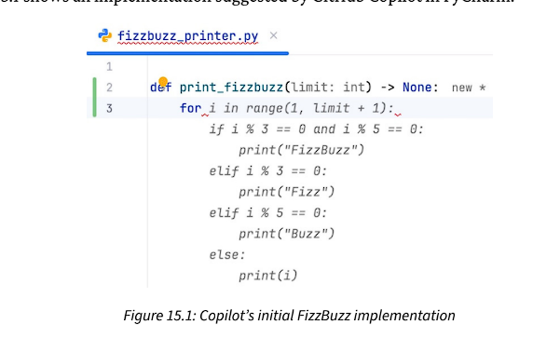
Hính 1. 1. Triển khai khởi tạo của Copilot Fizzbuzz

3.2. Logging (Ghi nhật ký)
Thay vì dùng lệnh print đơn giản, thư viện logging của Python là lựa chọn tối ưu vì nó cho phép ghi dữ liệu ra nhiều nơi (console, tệp tin, server) và quản lý các cấp độ ưu tiên (Debug, Info, Warning, Error).
- Cách tiếp cận với GenAI: Nên tách biệt nhiệm vụ ghi log thành một câu lệnh (Prompt) riêng thay vì gộp chung vào logic chính.
- Vấn đề phát sinh: Khi yêu cầu Copilot thêm log, nó thường chèn trực tiếp vào trong thân hàm. Điều này khiến hàm trở nên rối rắm và vi phạm Nguyên tắc đơn nhiệm (Single Responsibility Principle - SRP).
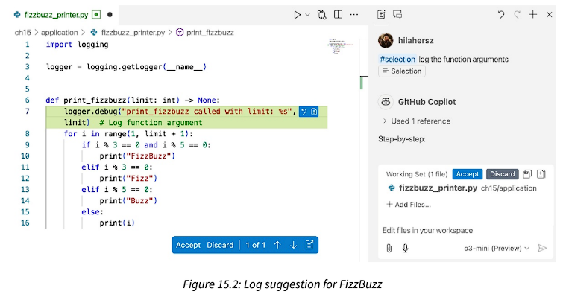
Hính 1. 2 Log gợi ý cho Fizzbuzz

3.3. Xử lý đầu vào không mong đợi (Handling unexpected input)
Để tránh chương trình bị sập đột ngột hoặc cho ra kết quả sai lệch, chúng ta cần kiểm soát dữ liệu đầu vào.
- Yêu cầu: Kiểm tra đối số limit phải là kiểu int và nằm trong khoảng [0, 500].
- Thực thi với GenAI: Copilot có thể tạo mã xác thực (validation) chính xác. Tuy nhiên, tương tự như Logging, việc chèn thêm các đoạn kiểm tra if/else và raise ValueError khiến logic chính của hàm bị loãng, gây khó khăn cho việc bảo trì.
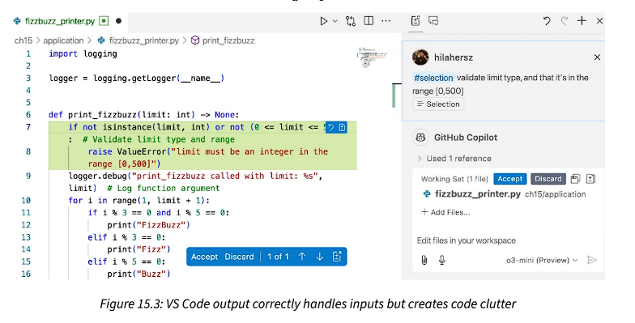
Hính 1. 3. VS Code xuất ra mã xử lý đầu vào chính xác nhưng tạo ra sự lộn xộn trong mã

3.4. Monitoring (Giám sát)
Giám sát giúp chúng ta thu thập các chỉ số về tần suất thực thi và hiệu năng.
- Cách làm đơn giản: Định nghĩa một biến toàn cục (ví dụ: FIZZBUZZ_COUNTER) và yêu cầu Copilot tăng giá trị biến này mỗi khi hàm chạy thành công.
- Hệ quả: Sau khi tích hợp cả 3 thành phần (Log, Validate, Counter), hàm print_fizzbuzz ban đầu từ một hàm đơn giản trở nên dài dòng và kém linh hoạt.
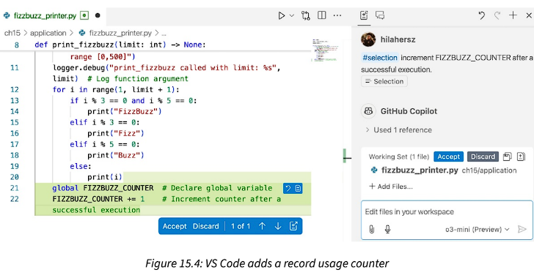
Hính 1. 4. VS Code thêm bộ đếm số lần sử dụng bản ghi

4. Tận dụng GenAI cho các mẫu lập trình cấp cao (Higher-level coding patterns)
Để cân bằng giữa nguyên tắc code sạch (Clean Code) — cụ thể là Nguyên tắc đơn nhiệm (Single Responsibility Principle - SRP) — và các yêu cầu thực tế khi vận hành, giải pháp tối ưu trong Python là sử dụng các mẫu lập trình cấp cao như Decorators.
def log_function_args(func: callable):
# logging logic here
@log_function_args
def print_fizzbuzz(limit: int) -> None:
# main functionality here

4.1. Sử dụng Decorators để tách biệt trách nhiệm
Decorator là một mẫu thiết kế cấu trúc cho phép ta "đắp" thêm các nhiệm vụ vào trước hoặc sau một hàm mà không cần thay đổi mã nguồn của hàm đó.
- Lợi ích: Giúp hàm chính (ví dụ: print_fizzbuzz) chỉ tập trung vào logic nghiệp vụ, trong khi các nhiệm vụ phụ trợ (logging, đếm số lần gọi, kiểm tra đầu vào) được giao cho các Decorators riêng biệt.
- Cơ chế: Decorator nhận một đối tượng hàm và trả về một hàm "wrapper" bao bọc lấy hàm gốc.
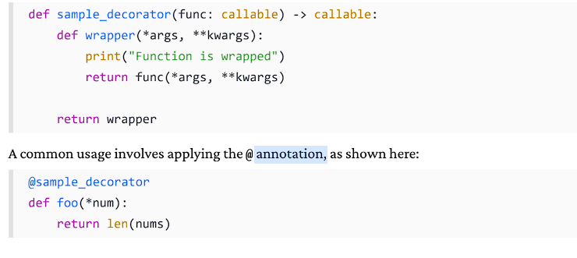

4.2. Kỹ thuật Nghịch đảo CoT (Inverse CoT) để triển khai Decorator
Mặc dù GenAI có thể viết Decorator, nhưng nó thường không tự đề xuất trừ khi chúng ta định hướng. Kỹ thuật Nghịch đảo CoT được sử dụng để điều hướng GitHub Copilot:
- Ghi đè lên trên (Inverse): Thay vì viết hàm bổ trợ trước, ta viết lời gọi Decorator ngay trên hàm chính trước.
  - Ví dụ: Viết @log_function_args, @increment_counter lên trên hàm print_fizzbuzz dù chúng chưa được định nghĩa (IDE sẽ báo lỗi gạch chân đỏ).
- Điều hướng Copilot: Di chuyển con trỏ lên trên các dòng annotation đó và bắt đầu gõ def l.... Copilot sẽ tự hiểu bạn muốn định nghĩa hàm cho @log_function_args dựa trên ngữ cảnh bên dưới.
Các kết quả thực tế từ Copilot:
- Log hàm: Copilot gợi ý ghi lại tên hàm và các đối số vào hệ thống logging chuyên nghiệp thay vì dùng print.
- Bộ đếm (Counter): Tự động tăng biến toàn cục FIZZBUZZ_COUNTER mỗi khi hàm thực thi thành công.
- Kiểm tra tham số (Parameterized Decorator): Với lời gọi @validate_args_types_and_limits(0, 500), Copilot tạo ra một Decorator có tham số để kiểm tra kiểu dữ liệu (int) và phạm vi giá trị ngay lập tức. Nếu sai, nó sẽ bắn ra lỗi TypeError hoặc ValueError trước khi hàm chính kịp chạy.
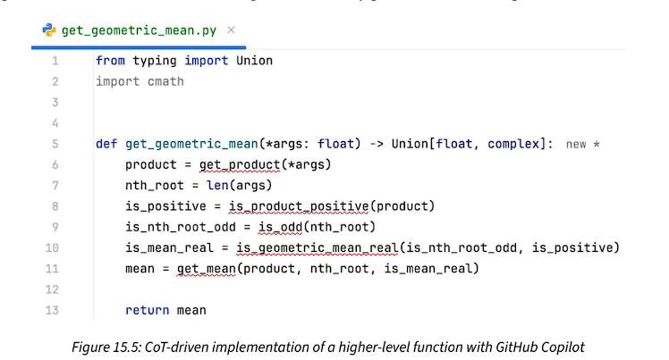
Hính 1. 5. Triển khai CoT-Driven của hàm cấp cao hơn với Github Copilot
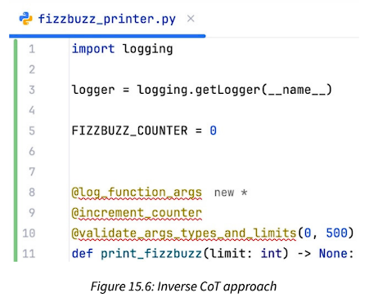
Hính 1. 6 Đảo ngược cách tiếp cận CoT
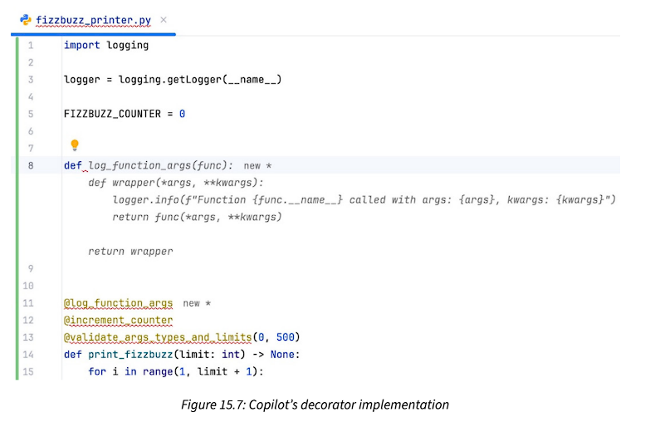
Hính 1. 7. Triển khai Decorator của Copilot
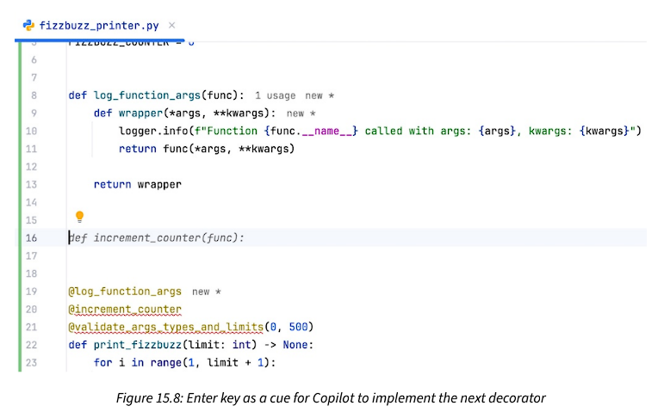
Hính 1. 8 Nhập khóa như là cue cho Copilot triển khai Decorator tiếp theo
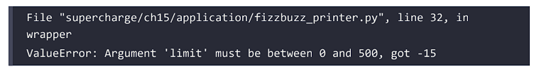
Hính 1. 9 Ví dụ cho việc gọi fizzbuzz(-15)
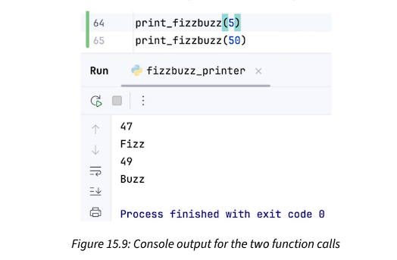
Hính 1. 10. Console in ra 2 lệnh gọi hàm
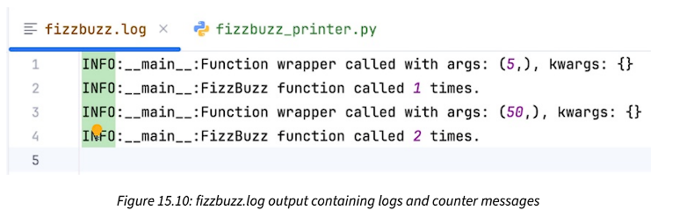
Hính 1. 11. Đầu ra của fizzbuzz.log gồm logs và số lượng tin nhắn

5. Áp dụng kỹ thuật Nghịch đảo CoT với ChatGPT và OpenAI
Mặc dù GitHub Copilot là công cụ ưu tiên để tích hợp nhanh tính năng giám sát, nhưng ChatGPT và OpenAI API lại mang đến khả năng kiểm soát kiến trúc mã nguồn ở mức độ cao hơn. Chúng ta sử dụng kỹ thuật Nghịch đảo CoT (Inverse Chain-of-Thought) kết hợp với nguyên tắc 5S để hướng dẫn AI hoàn thiện các thành phần còn thiếu trong một kịch bản phức tạp.

5.1. Sử dụng ChatGPT để giám sát Decorators
Thay vì di chuyển con trỏ và chờ gợi ý như trong IDE, với ChatGPT, chúng ta cung cấp toàn bộ ngữ cảnh mã nguồn (bao gồm cả các phần chưa hoàn thiện) để AI suy luận ra các hàm Decorator cần thiết.
- Cấu trúc Prompt chuẩn: Cung cấp Ngữ cảnh (Context), Nhiệm vụ (Task), Mã nguồn mẫu (FIZZBUZZ_PRINTER) và một Gợi ý dẫn dắt (CODE:).
- Kết quả từ mô hình o3-mini: AI tự động nhận diện và triển khai 3 Decorator chính:
  - @log_function_args: Ghi lại thông tin đối số truyền vào hàm.
  - @increment_counter: Tăng biến đếm toàn cục mỗi khi hàm thực thi.
  - @validate_args_types_and_limits: Sử dụng thư viện inspect để kiểm tra kiểu dữ liệu và phạm vi giá trị của đối số một cách chuyên nghiệp.
Điểm đặc biệt: Mã nguồn do ChatGPT tạo ra thường có xu hướng "chuẩn chỉnh" hơn (bao gồm Docstring và @functools.wraps) so với các gợi ý nhanh của Copilot, giúp bảo toàn thuộc tính của hàm gốc.
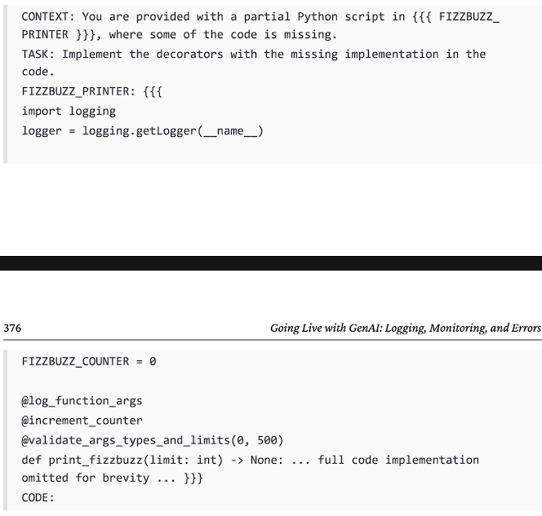
Hính 1. 12. Cấu trúc promt
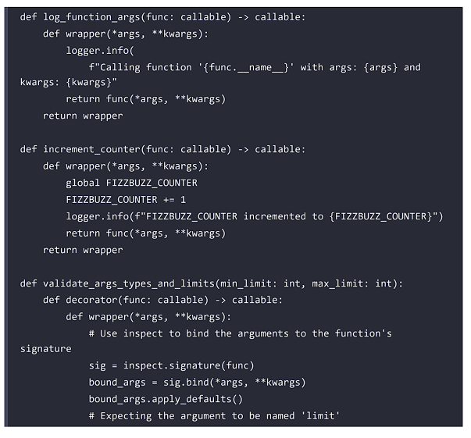
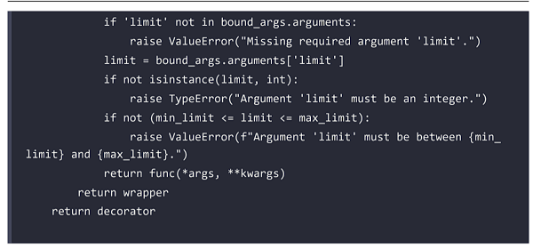
Hính 1. 13. Script hoàn chỉnh được tạo bởi GPTo3-mini high model

5.2. Sử dụng OpenAI API để tự động hóa quá trình
Cách tiếp cận qua API tương tự như ChatGPT nhưng cho phép tích hợp vào quy trình tự động hóa (Automation) của dự án.
- System Prompt: Thiết lập vai trò và nhiệm vụ duy nhất (Single Task) cho AI là "Triển khai các Decorator còn thiếu".
- User Prompt: Đọc mã nguồn chưa hoàn thiện từ tệp tin và gửi kèm theo chỉ thị hoàn thiện.
- Quy trình thực thi: 1. Đọc file script chưa hoàn chỉnh. 2. Gửi yêu cầu qua API. 3. Nhận phản hồi chứa mã nguồn Decorator và ghép nối vào hệ thống.
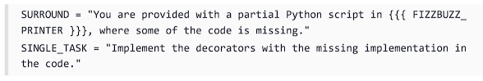
Hính 1. 14. System promt

6. Sử dụng Few-shot Learning và Fine-tuning làm Style Guides
Dù GenAI có thể tạo ra các Decorator hoạt động tốt, chúng ta vẫn cần tinh chỉnh để chúng tuân thủ các tiêu chuẩn chuyên nghiệp như: sử dụng @functools.wraps (để bảo toàn thuộc tính hàm gốc), định dạng log có cấu trúc (structured logging), và các gợi ý về kiểu dữ liệu (type hints).

6.1. Thiết lập Style Guide cho GitHub Copilot
Để "dạy" Copilot viết code theo đúng phong cách mong muốn, chúng ta sử dụng kỹ thuật Few-shot Learning (Học qua vài ví dụ):
- Cách làm: Tạo một tệp riêng biệt (ví dụ: style_guide_decorator.py) chứa các ví dụ mẫu hoàn hảo.
- Ví dụ mẫu: Một Decorator time_it chuẩn mực với đầy đủ:
  - @wraps(func) để tránh làm mất tên hàm gốc.
  - Ghi log dạng "extra parameters" (ví dụ: extra={"timing": "..."}) giúp dễ dàng lọc dữ liệu sau này (ví dụ: tìm các hàm chạy quá 5 giây).
- Mẹo thực thi: Mở file style guide này trong IDE, sao chép và dán nội dung tại chỗ để Copilot nhận diện nó như một phần của phiên làm việc hiện tại. Khi quay lại file chính, các gợi ý của Copilot sẽ tự động tuân thủ định dạng trong style guide.
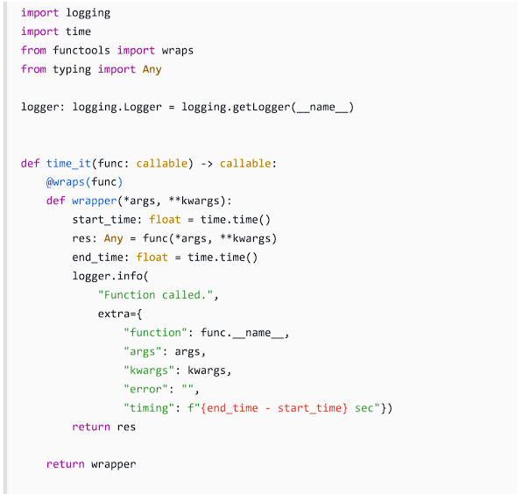
Hính 1. 15. Việc triển khai cần cho thấy việc sử dụng @functools.wraps
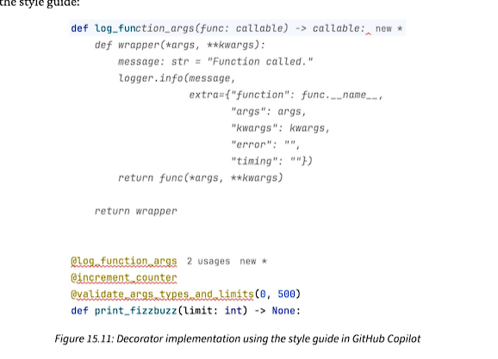
Hính 1. 16. Triển khai Decorator sử dụng style guide của Github Copilot

6.2. Few-shot Learning trong ChatGPT
Với ChatGPT (khuyên dùng mô hình o3-mini cho các tác vụ lập trình phức tạp), chúng ta lồng ghép ví dụ vào trong Prompt:
- Cấu trúc Prompt: Cung cấp cả INCOMPLETE_CODE (Mã chưa hoàn thiện) và COMPLETE_CODE (Mã mẫu đã hoàn thiện chuẩn phong cách).
- Kết quả: ChatGPT sẽ suy luận từ ví dụ mẫu để hoàn thiện các phần code còn thiếu (như các Decorator giám sát) với phong cách y hệt mẫu bạn đã đưa ra.
- Lưu ý: Cách này tốn thời gian viết prompt hơn so với Copilot, nên chỉ dùng khi cần phân tích kiến trúc phức tạp.
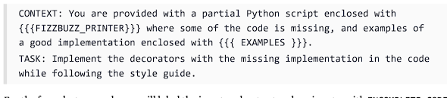
Hính 1. 17. Cải thiện câu promt với context xung quanh
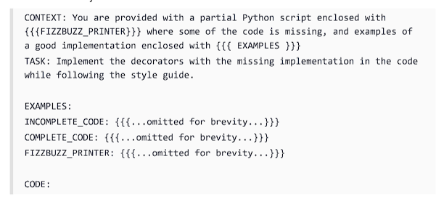
Hính 1. 18. Promt mẫu
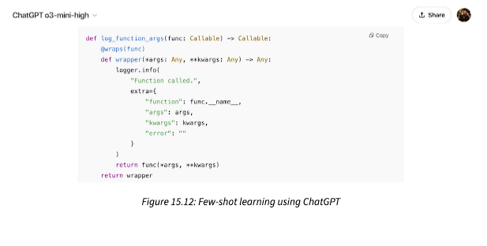
Hính 1. 19. Few-shot learning sử dụng chatGPT

6.3. Tận dụng Fine-tuning (Tinh chỉnh) cho OpenAI API
Đây là giải pháp cấp độ cao nhất, dành cho các dự án quy mô lớn hoặc các công cụ nội bộ của doanh nghiệp.
- Cơ chế: Huấn luyện lại một mô hình (như gpt-4o-mini) bằng một tệp dữ liệu định dạng JSONL chứa hàng chục ví dụ về cặp câu hỏi-trả lời chuẩn.
- Quy trình: 1. Tải file JSONL lên OpenAI Dashboard. 2. Đợi khoảng 15 phút để mô hình học tập. 3. Sử dụng mô hình đã tinh chỉnh để tạo code.
- Ưu điểm: Mô hình sau khi tinh chỉnh sẽ phản hồi cực kỳ chính xác, đi thẳng vào mã nguồn và luôn tuân thủ phong cách log/indent mà không cần phải nhắc lại trong mỗi Prompt.
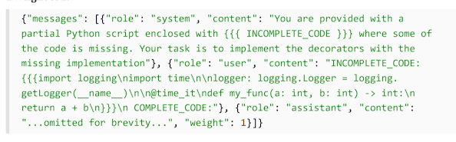
Hính 1. 20. Decorator time_it được thêm vào ch13/fine_tuning.jsonl
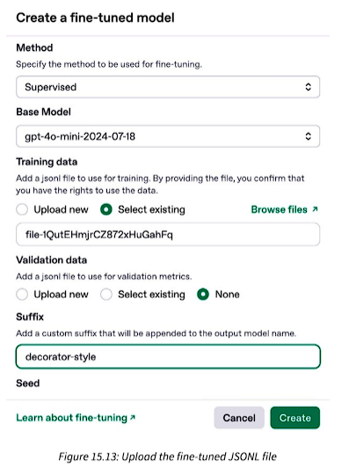
Hính 1. 21. Tải fine-tuned JSONL file
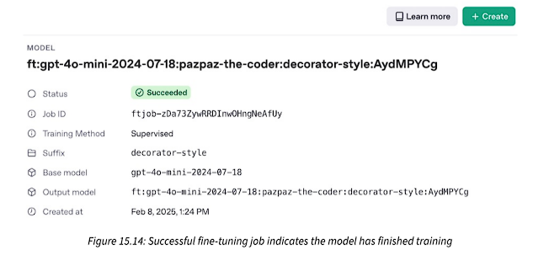
Hính 1. 22. fine-tuned job thành công cho thấy mô hình đã được huấn luyện xong
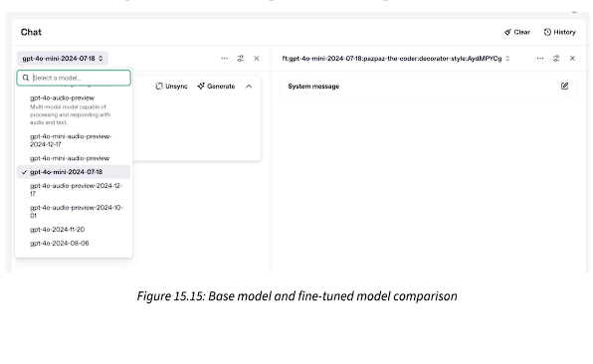
Hính 1. 23. So sánh 2 mô hình
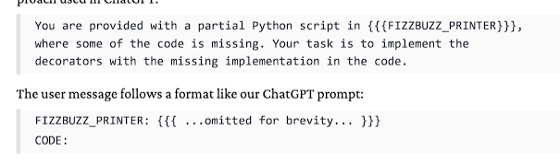
Hính 1. 24. Thêm system instruction
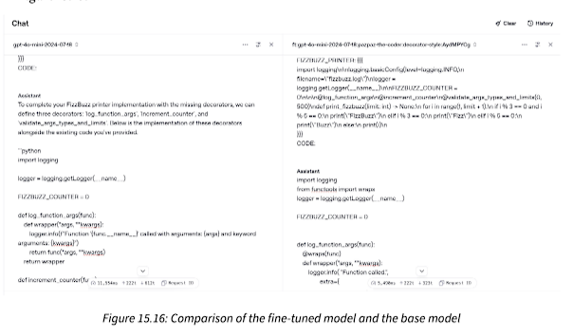
Hính 1. 25. So sánh giữa 2 model

7. Tổng kết chương
Trong chương này, chúng ta đã khám phá cách các tác vụ chuẩn bị cho giai đoạn vận hành (Going-live) — như thêm nhật ký (logs), giám sát sử dụng (monitoring) và xử lý đầu vào lỗi — có thể vô tình làm tăng độ phức tạp không cần thiết cho các hàm nghiệp vụ.

7.1. Những bài học cốt lõi
- Rủi ro của GenAI mặc định: Các công cụ GenAI không tự động đề xuất việc sử dụng Decorators để tách biệt các mục tiêu quản trị khỏi chức năng cốt lõi. Nếu không có sự điều hướng, AI có thể tạo ra mã nguồn kém chất lượng, vi phạm nguyên tắc đơn nhiệm (SRP).
- Chiến lược CoT với GitHub Copilot: Cách hiệu quả nhất để tận dụng GenAI cho các tác vụ này là thông qua kỹ thuật Chuỗi tư duy (CoT). Quy trình chuẩn bao gồm: triển khai hàm cốt lõi trước, sau đó mới chỉ định các yêu cầu bổ sung cho Decorators để xử lý logging, ghi lại số liệu hoặc xác thực đối số.
- Kiểm soát phong cách lập trình: Để đảm bảo mã nguồn tuân thủ đúng "gu" thiết kế (ví dụ: dùng @functools.wraps, cấu trúc log hiện đại), chúng ta có thể áp dụng:
  - Few-shot Learning: Với Copilot và ChatGPT để hướng dẫn AI qua các ví dụ mẫu.
  - Fine-tuning: Với OpenAI API để huấn luyện mô hình chuyên biệt cho dự án lớn.

